Vocabulario -Fin de 7o
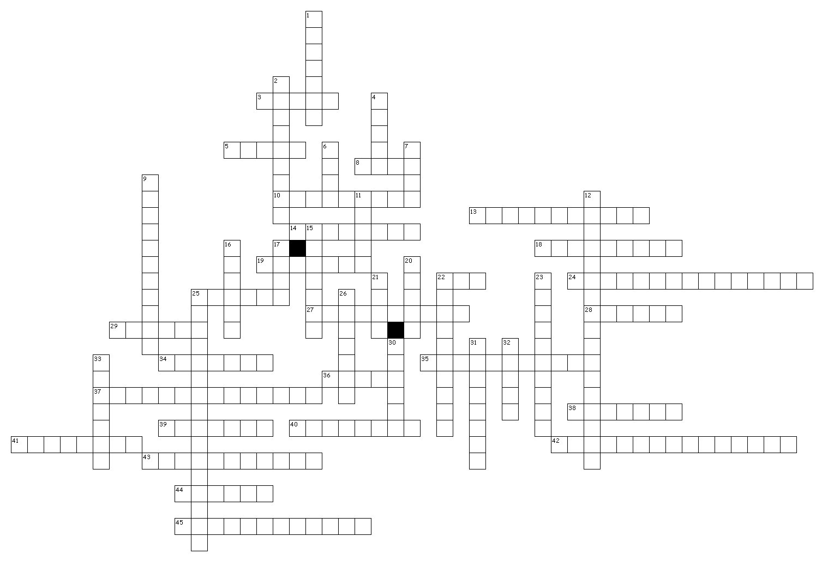

Horizontales
3. Estudiantes buscan ________ en la biblioteca
5. Yo _______ mis errores con el borrador
8. the last "mes" of school
10. Ms. Hayes
13. some people never bring these to class
14. La _________ cocina comida para estudiantes
18. A new one is available to read every day
19. Looks like vest but it isn't
22. animal que vive en agua
24. Done in a gym
25. a la Sra Dean le gusta ____________
27. rarely
28. a person that tells funny jokes is _____
29. park
34. the part of a computadora with letters on it
35. The opposite of tonto
36. the part of the computadora that moves things around
37. People do this all the time with electronic devices
38. market that is not super
39. animal en mi casa
40. Some Mexicans wear big ones
41. The place Sra Castro writes notes for us to copy
42. We usually do this at home
43. We rest
44. Chicos y chicas llevan esta ropa
45. It is raining ________________

Verticales
1. light
2. Fun
4. opposite of siempre
6. Voy al _________ para ver Hugh Jackman
7. Llevamos esto(this) a la escuela.
9. I am hungry
11. NO inteligente
12. I can do this with a canine in the park
15. el décimo mes
16. donde comprar cosas
17. Una actividad con libros, revistas y novelas
20. personas van aquí (here) para ver arte
21. thing
22. Y'all ask a question
23. the day we add years to our age
25. La. Sra McLeroy es maestra de ___________
26. Los estudiantes _______ en educación física
30. Personas trabajan en la tienda y _________ cosas
31. The reason I ask "Puedo ir a tomar agua"
32. Ellos __________ en Bentwater.
33. highest frequency

